概述
- 凌霄斗神单人模式的规则设计

战场规则

战场格子
- 战场上分为上下2测，我方在下边，敌方在上边。
- 站场敌我双方，各有7个随从位，每个玩家最大只能上阵7名随从。
- 目前每个随从只占了1个位置，丰富该设定，允许出现占2个位置的福地类随从。在设计上，通常游戏中只会出现占位1格，2格，3格的随从。
- 格子位置需要真实有效，如某个随从可能会出现，每秒对最右边位置，造成5点伤害，哪怕这个伤害会空放，也是按照这个效果进行配置。

格子开放
- 战场格子在游戏开始后，默认开放3个，后续根据时间梯次开放，这部分功能可以在核心玩法稳定后再开发。

回合战斗规则

回合界定
- 两名玩家匹配成功后，开始每回合的战斗，两名玩家同时处于同一个回合制中，不再区分一回合内先后手顺序。

首次抽牌阶段
- 在首回合开始后，每名玩家可以抽到5张牌，该值由策划进行配置。
- 因为没有了先后手判定，所以也没有后手玩家多抽一张牌的概念。
- 玩家可以选择替换自己的手牌，替换后由牌库抽取新的卡牌。
- 首次手牌阶段最大时间由策划进行配置，超过最大时间则进入准备阶段，两名玩家也可以都点击确认后，直接开始到准备阶段。

准备阶段
- 回合开始后，两名玩家同时处于准备阶段，每回合的最大准备时间，由策划配置。超过最大时间，则两名玩家开始进入战斗阶段。
- 两名玩家也可以通过共同点击准备按钮，代表直接开始战斗。
- 在准备阶段，玩家可以上阵随从，释放法术，释放英雄技能等行为。
- 在准备阶段，玩法只能看到对手的英雄信息，无法看到其随从信息。
- 在准备阶段，玩家可以改变随从的站位。
- 在准备阶段，随从上阵后，不再进入休眠模式，而是在战斗阶段根据战斗规则产生效果。
- 当玩家点击准备按钮后，无法取消，代表玩家已经确定最终阵容。

战斗阶段
- 游戏对局开始后，英雄技能释放，随从攻击，法术释放，均为自动模式，这些行为会根据策划给到的战斗流程，卡牌特性等规则，进行战斗演绎。
- 每回合战斗阶段时间由策划配置，通常为10-30秒左右。时间到后结束当前回合战斗结束。死亡的随从进入随从死亡牌库，未死亡的随从，则继续留在场上。并保留所有属性。
- 完成一轮战斗后，进入到下一回合。玩家第一回合是抽5张牌，后续每回合抽2张牌，该值均由策划配置。

属性记录
- 战斗中英雄，随从等单位的数据均需要记录。

即时战斗规则

法力水晶
- 目前先将所有的卡牌法术消耗配置为0，确保免费能够上阵随从。

速度（时间）值
- 新增速度值概念，这个值先暂时出现在卡牌的右上角，该值决定了随从的攻击间隔。实际上也就是攻击频率
- 玩家上阵一批随从后，每个随从均有一个自己的速度值，如一个山贼，属性是2攻6血2速，则这个山贼，每2秒，就会发起一次攻击行为。
- 没有攻击力的随从，则是会触发自己的特性效果，一般策划会配置为，一个医师角色，0攻5血5速，特性是，每达到速度时间，则对一个随机随从恢复2生命，这样这个医师会每5秒加一次血，直到被打死。

速度判定
- 当一个随从满足了速度值发起进攻时，会播放这个随从和受击随从之间的碰撞动画
- 当一个无论是英雄，还是随从，正在播放行为逻辑和表现时，其他读秒的随从会暂停读秒，直到该随从所有逻辑/表现播放完毕。

抽牌阶段
- 游戏开始后，会进行抽牌，每个玩家从自己的牌库抽5张牌，玩家可以选择放弃不想要的牌并从牌库重新抽取，这部分规则目前不变

即时战斗阶段
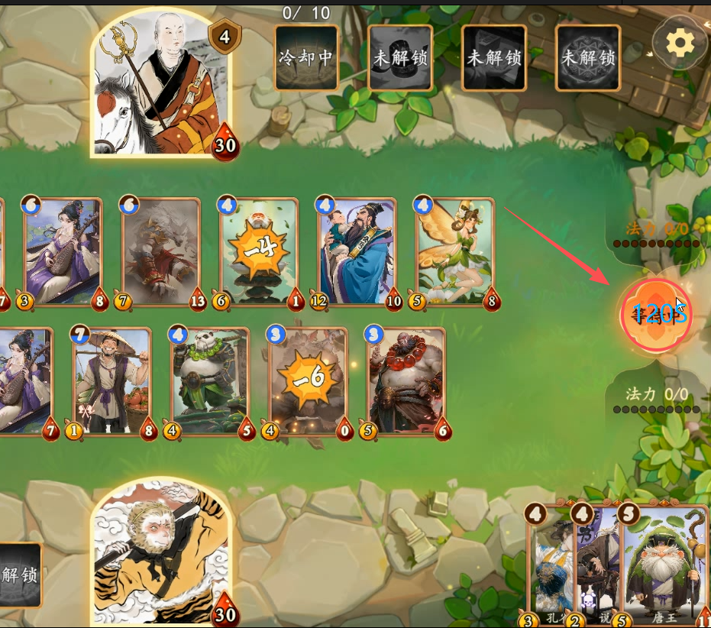
- 完成首次抽牌后，进入即时战斗阶段。
- 战斗开始后，屏幕中间首先会播放3/2/1倒计时，然后播放“开始战斗”字样，随后游戏正式开始战斗。同时屏幕右侧居中位置，显示120秒的对局倒计时，该值由策划进行配置。
- 此时玩家可以根据自己的策略，自由的将手牌中的随从放置进入站场，也可以即时释放法术，对战局产生一定影响。
- 随从置入站场后就会开始计算速度值，满足速度时间后，就会根据自己的攻击类型发起战斗。
- 战斗直到一方英雄生命值为0时，即分出胜负。
- 如果倒计时结束时，两名玩家仍然生存，即进入系统杀死比赛时间，系统每秒都会对双方玩家，持续扣除伤害，且该伤害会根据时间递增，至少其中一名玩家死亡。

战斗中可能存在的问题

先攻优势影响
- 当玩家同时是快攻+动物园流派时，因为源源不断的快速随从，会频繁触发攻击，造成慢速随从出现无法出手的问题。需要考虑该问题是否可能通过嘲讽随从，AOE伤害解决。

延迟卡顿问题
- 全即时下，出现延迟卡顿时的战斗体验。

